

แบบสำรวจความต้องการบัณฑิตของผู้ประกอบการ/สถานประกอบการ
หลักสูตรบริหารธุรกิจบัญฑิต สาขาวิชาการจัดการโลจิสติกส์
(Bachelor degree of Logistics Management)
คณะบริหารธุรกิจและเทคโนโลยีสารสนเทศ

คำชี้แจง
การสำรวจนี้เพื่อให้ทราบความต้องการของผู้ประกอบการ/สถานประกอบการ และคุณลักษณะอันพึงประสงค์ของผู้สำเร็จการศึกษาหลักสูตรบริหารธุรกิจบัณฑิต สาขาวิชาการจัดการโลจิสติกส์ มหาวิทยาลัยเทคโนโลยีราชมงคลอีสาน วิทยาเขตขอนแก่น เพื่อใช้เป็นข้อมูลในการพัฒนาหลักสูตรให้ตอบสนองต่อความต้องการของผู้ประกอบการ/สถานประกอบการ และผู้ใช้บัณฑิตให้มากที่สุด

โปรดทำเครื่องหมาย ✓ลงในช่อง  ที่ข้อมูลตรงกับความจริงของท่านมากที่สุด
ตอนที่ 1 ข้อมูลทั่วไป
1.1 ชื่อหน่วยงาน..................................................................................................................................................
ที่อยู่...............................................................................................................................................................
.......................................................................................................................................................................
......................................................................................................................................................................
1.2 ประเภทกิจการ.............................................................................................................................................
ตอนที่ 2 โปรดแสดงความคิดเห็นต่อการพัฒนาและการเปิดสอนหลักสูตร 4 ปี หลักสูตรบริหารธุรกิจบัณฑิต สาขาวิชาการจัดการโลจิสติกส์

ข้อ | ประเด็นที่พิจารณา | ระดับความคิดเห็น
ข้อ | ประเด็นที่พิจารณา | มากที่สุด  5 | มาก  4 | ปานกลาง  3 | น้อย  2 | น้อยที่สุด  1
1 | เป็นหลักสูตรที่มีความสำคัญต่อการพัฒนาระบบ  โลจิสติกส์ของประเทศ
2 | เป็นหลักสูตรสาขาวิชาที่มีความน่าสนใจ ทันสมัยและมีความเป็นสากล
3 | เป็นหลักสูตรที่สนองความต้องการของตลาดแรงงานและสถานประกอบการทางด้านโลจิสติกส์
4 | เป็นหลักสูตรที่มีความสอดคล้องกับการพัฒนาประเทศสู่ประชาคมอาเซียน
5 | เป็นหลักสูตรที่จะช่วยพัฒนาความรู้ความสามารถของผู้สำเร็จการศึกษาทางด้านโลจิสติกส์
6 | หน่วยงานของท่านมีความต้องการบัณฑิตที่สำเร็จการศึกษาจากหลักสูตรนี้เข้าร่วมงาน

ตอนที่ 3 โปรดแสดงความคิดเห็นต่อคุณลักษณะอันพึงประสงค์ของผู้สำเร็จการศึกษา หลักสูตรวิทยาศาสตรบัณฑิต สาขาวิชาการจัดการโลจิสติกส์
ข้อ | คุณลักษณะบัณฑิตที่พึงประสงค์ | ระดับความคิดเห็น
ข้อ | คุณลักษณะบัณฑิตที่พึงประสงค์ | มากที่สุด  5 | มาก  4 | ปานกลาง  3 | น้อย  2 | น้อยที่สุด  1
1 | มีวินัย ซื่อสัตย์และมีความรับผิดชอบต่อตนเอง ครอบครัว วิชาชีพ สังคม และประเทศชาติ
2 | มีความรู้และประสบการณ์การเรียนรู้ในสาขาวิชาที่ศึกษา สามารถปฏิบัติงานในสาขาวิชาชีพในสถานประกอบการณ์ได้
3 | มีความสามารถในการคิด วิเคราะห์ และริเริ่มสร้างสรรค์ โดยใช้ความรู้และประสบการณ์ของตนเองในการแก้ไขปัญหาในการทำงานได้
4 | มีความสามารถในการปรับตัว การทำงานเป็นทีม มีภาวะผู้นำ มีการวางแผนการเรียนรู้ด้วยตนเอง และพัฒนาตนเองอย่างสม่ำเสมอ
5 | มีความสามารถในการใช้ทักษะการวิเคราะห์เชิงตัวเลข ตลอดจนสามารถใช้เทคโนโลยีคอมพิวเตอร์และสารสนเทศในการสื่อสาร เพื่อการศึกษาและการนำมาใช้งานในวิชาชีพได้
6 | มีความสามารถในการสื่อสารภาษาไทย และภาษาอังกฤษเพื่อการสื่อสารได้

ตอนที่ 4 ข้อเสนอแนะหรือความคิดเห็นเพิ่มเติม (เช่น รายวิชาที่หน่วยงานต้องการให้เพิ่มในหลักสูตรเป็นพิเศษ หรือ คุณสมบัติที่สถานประกอบการที่ต้องการ
………………………………………………………………………………………………………………………………………………………………………...
………………………………………………………………………………………………………………………………………………………………………...
………………………………………………………………………………………………………………………………………………………………………...
………………………………………………………………………………………………………………………………………………………………………...
………………………………………………………………………………………………………………………………………………………………………...
………………………………………………………………………………………………………………………………………………………………………...
………………………………………………………………………………………………………………………………………………………………………...
………………………………………………………………………………………………………………………………………………………………………...
ขอขอบพระคุณที่สละเวลา
คณะบริหารธุรกิจและเทคโนโลยีสารสนเทศ
มหาวิทยาลัยเทคโนโลยีราชมงคลอีสาน วิทยาเขตขอนแก่น

สรุปแบบสำรวจความต้องการบัณฑิตของผู้ประกอบการ/สถานประกอบการ
หลักสูตรบริหารธุรกิจบัญฑิต สาขาวิชาการจัดการโลจิสติกส์
(Bachelor degree of Logistics Management)
คณะบริหารธุรกิจและเทคโนโลยีสารสนเทศ
จำนวนผู้ตอบแบบสอบถาม 40 ชุด

ตอนที่ 1 ข้อมูลทั่วไป
ประเภทกิจการ
ประเภทกิจการ | จำนวน | ร้อยละ
Manufacturing | 14 | 35.00
LOGISTICS | 10 | 25.00
IT | 5 | 12.00
Freight Forwarder | 5 | 13.00
สถาบันการเงิน | 2 | 5.00
สถานพยาบาล | 2 | 5.00
ห้างร้าน | 2 | 5.00
รวม | 40 | 100.00
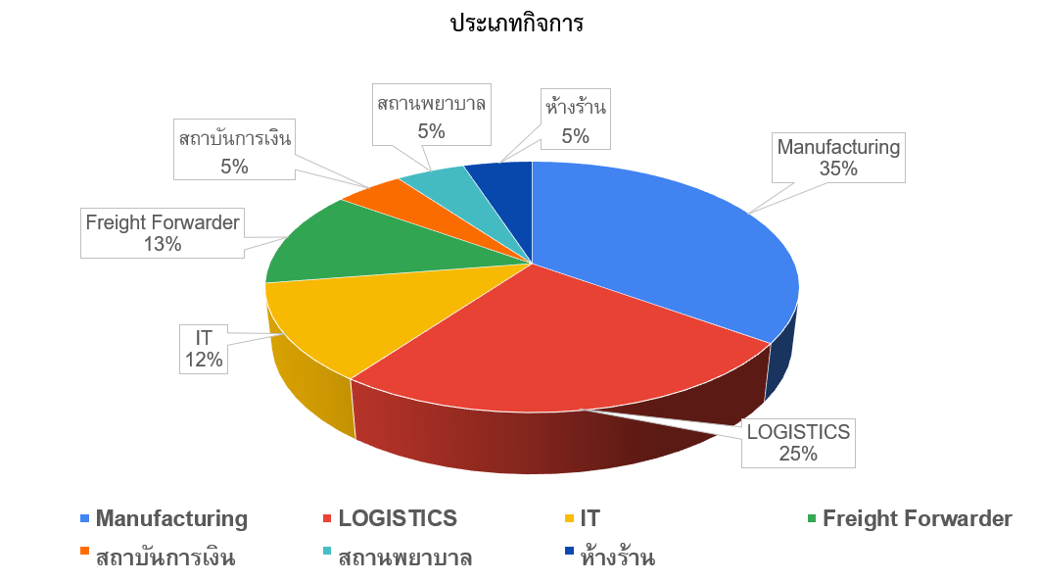
ตอนที่ 2 โปรดแสดงความคิดเห็นต่อการพัฒนาและการเปิดสอนหลักสูตร 4 ปี หลักสูตรบริหารธุรกิจบัณฑิต สาขาวิชาการจัดการโลจิสติกส์
เป็นหลักสูตรที่มีความสำคัญต่อการพัฒนาระบบโลจิสติกส์ของประเทศ
ความเห็น | จำนวน | ร้อยละ
เห็นด้วยมากที่สุด | 27 | 67.00
เห็นด้วยมาก | 13 | 33.00
เห็นด้วยปานกลาง | 0 | 0.00
เห็นด้วยน้อย | 0 | 0.00
เห็นด้วยน้อยที่สุด | 0 | 0.00
รวม | 40 | 100.00
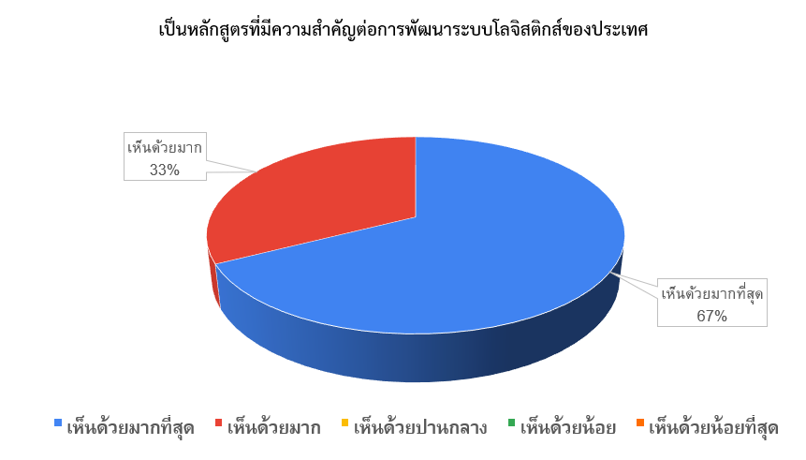

เป็นหลักสูตรสาขาวิชาที่มีความน่าสนใจ ทันสมัยและมีความเป็นสากล
ความเห็น | จำนวน | ร้อยละ
เห็นด้วยมากที่สุด | 18 | 45.00
เห็นด้วยมาก | 19 | 47.00
เห็นด้วยปานกลาง | 3 | 8.00
เห็นด้วยน้อย | 0 | 0.00
เห็นด้วยน้อยที่สุด | 0 | 0.00
รวม | 40 | 100.00
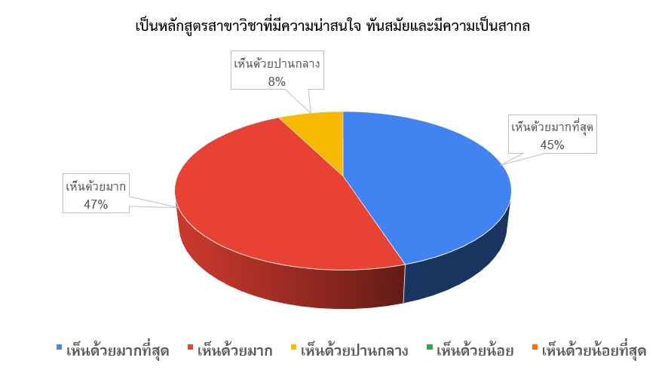

เป็นหลักสูตรที่สนองความต้องการของตลาดแรงงานและสถานประกอบการทางด้านโลจิสติกส์
ความเห็น | จำนวน | ร้อยละ
เห็นด้วยมากที่สุด | 24 | 60.00
เห็นด้วยมาก | 12 | 30.00
เห็นด้วยปานกลาง | 4 | 10.00
เห็นด้วยน้อย | 0 | 0.00
เห็นด้วยน้อยที่สุด | 0 | 0.00
รวม | 40 | 100.00
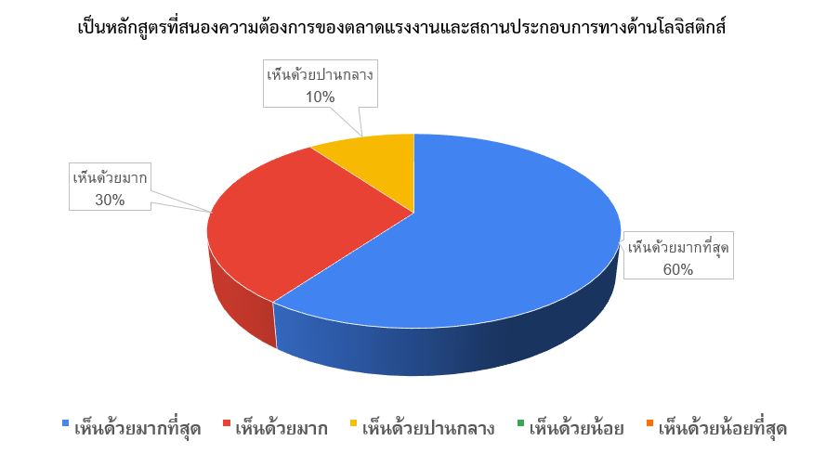

เป็นหลักสูตรที่มีความสอดคล้องกับการพัฒนาประเทศสู่ประชาคมอาเซียน
ความเห็น | จำนวน | ร้อยละ
เห็นด้วยมากที่สุด | 60.00 | 28
เห็นด้วยมาก | 30.00 | 12
เห็นด้วยปานกลาง | 10.00 | 0
เห็นด้วยน้อย | 0.00 | 0
เห็นด้วยน้อยที่สุด | 0.00 | 0
รวม | 100.00 | 40
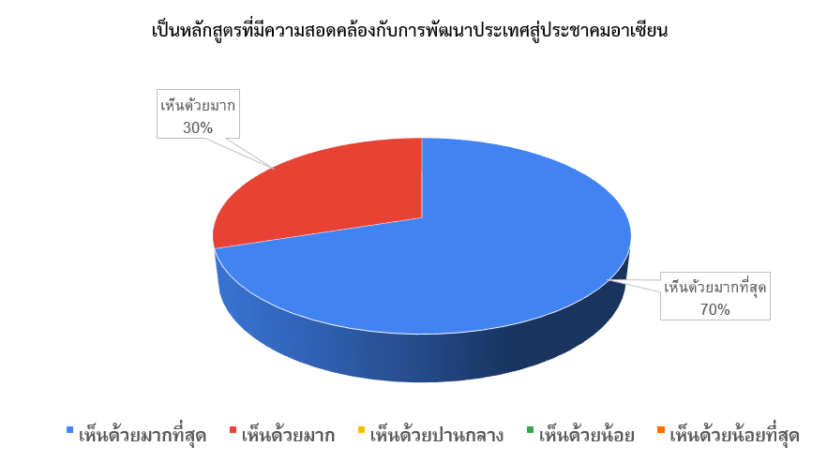

เป็นหลักสูตรที่จะช่วยพัฒนาความรู้ความสามารถของผู้สำเร็จการศึกษาทางด้านโลจิสติกส์
ความเห็น | จำนวน | ร้อยละ
เห็นด้วยมากที่สุด | 21 | 52.00
เห็นด้วยมาก | 19 | 48.00
เห็นด้วยปานกลาง | 0 | 0.00
เห็นด้วยน้อย | 0 | 0.00
เห็นด้วยน้อยที่สุด | 0 | 0.00
รวม | 40 | 100.00
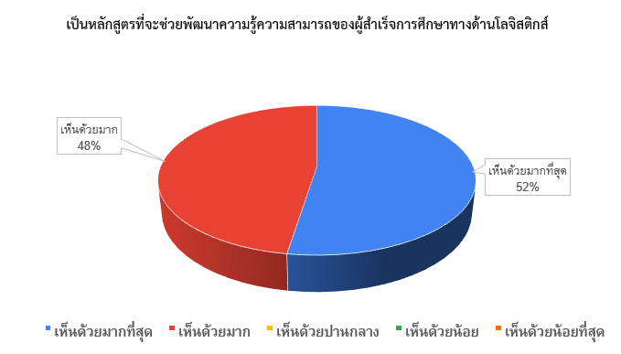

หน่วยงานของท่านมีความต้องการบัณฑิตที่สำเร็จการศึกษาจากหลักสูตรนี้เข้าร่วมงาน
ความเห็น | จำนวน | ร้อยละ
เห็นด้วยมากที่สุด | 16 | 40.00
เห็นด้วยมาก | 10 | 25.00
เห็นด้วยปานกลาง | 12 | 30.00
เห็นด้วยน้อย | 2 | 5.00
เห็นด้วยน้อยที่สุด | 0 | 0.00
รวม | 40 | 100.00
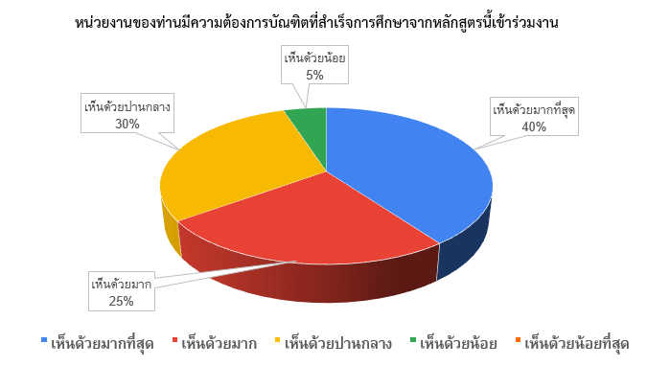
ตอนที่ 3 โปรดแสดงความคิดเห็นต่อคุณลักษณะอันพึงประสงค์ของผู้สำเร็จการศึกษา หลักสูตรวิทยาศาสตรบัณฑิต สาขาวิชาการจัดการโลจิสติกส์
มีวินัย ซื่อสัตย์และมีความรับผิดชอบต่อตนเอง ครอบครัว วิชาชีพ สังคม และประเทศชาติ
ความเห็น | จำนวน | ร้อยละ
เห็นด้วยมากที่สุด | 26 | 65.00
เห็นด้วยมาก | 12 | 30.00
เห็นด้วยปานกลาง | 2 | 5.00
เห็นด้วยน้อย | 0 | 0.00
เห็นด้วยน้อยที่สุด | 0 | 0.00
รวม | 40 | 100.00
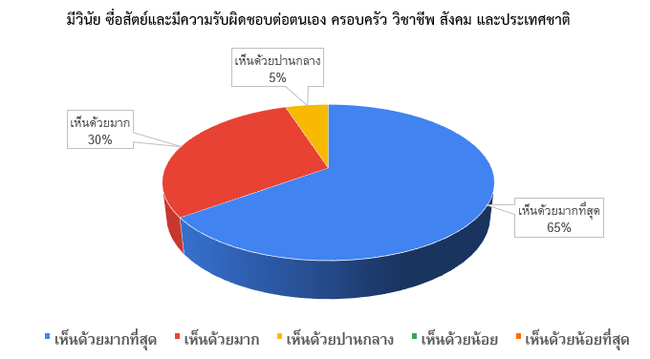
มีความรู้และประสบการณ์การเรียนรู้ในสาขาวิชาที่ศึกษา สามารถปฏิบัติงานในสาขาวิชาชีพในสถานประกอบการณ์ได้
ความเห็น | จำนวน | ร้อยละ
เห็นด้วยมากที่สุด | 19 | 47.00
เห็นด้วยมาก | 21 | 53.00
เห็นด้วยปานกลาง | 0 | 0.00
เห็นด้วยน้อย | 0 | 0.00
เห็นด้วยน้อยที่สุด | 0 | 0.00
รวม | 40 | 100.00
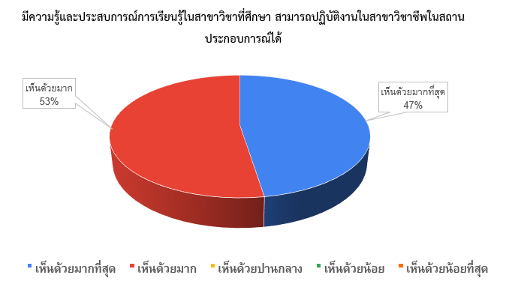
มีความสามารถในการคิด วิเคราะห์ และริเริ่มสร้างสรรค์ โดยใช้ความรู้และประสบการณ์ของตนเองในการแก้ไขปัญหาในการทำงานได้
ความเห็น | จำนวน | ร้อยละ
เห็นด้วยมากที่สุด | 24 | 60.00
เห็นด้วยมาก | 14 | 35.00
เห็นด้วยปานกลาง | 2 | 5.00
เห็นด้วยน้อย | 0 | 0.00
เห็นด้วยน้อยที่สุด | 0 | 0.00
รวม | 40 | 100.00
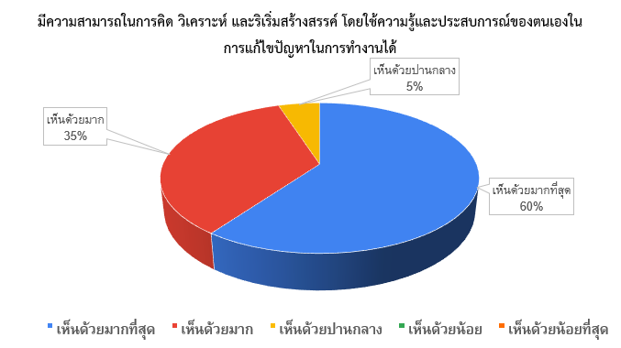
มีความสามารถในการปรับตัว การทำงานเป็นทีม มีภาวะผู้นำ มีการวางแผนการเรียนรู้ด้วยตนเอง และพัฒนาตนเองอย่างสม่ำเสมอ
ความเห็น | จำนวน | ร้อยละ
เห็นด้วยมากที่สุด | 28 | 70.00
เห็นด้วยมาก | 12 | 30.00
เห็นด้วยปานกลาง | 0 | 0.00
เห็นด้วยน้อย | 0 | 0.00
เห็นด้วยน้อยที่สุด | 0 | 0.00
รวม | 40 | 100.00
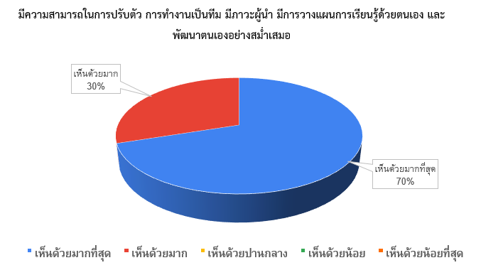
มีความสามารถในการใช้ทักษะการวิเคราะห์เชิงตัวเลข ตลอดจนสามารถใช้เทคโนโลยีคอมพิวเตอร์และสารสนเทศในการสื่อสาร เพื่อการศึกษาและการนำมาใช้งานในวิชาชีพได้
ความเห็น | จำนวน | ร้อยละ
เห็นด้วยมากที่สุด | 19 | 47.00
เห็นด้วยมาก | 21 | 53.00
เห็นด้วยปานกลาง | 0 | 0.00
เห็นด้วยน้อย | 0 | 0.00
เห็นด้วยน้อยที่สุด | 0 | 0.00
รวม | 40 | 100.00
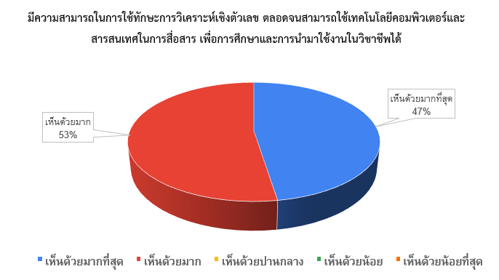
มีความสามารถในการสื่อสารภาษาไทย และภาษาอังกฤษเพื่อการสื่อสารได้
ความเห็น | จำนวน | ร้อยละ
เห็นด้วยมากที่สุด | 27 | 67.00
เห็นด้วยมาก | 13 | 33.00
เห็นด้วยปานกลาง | 0 | 0.00
เห็นด้วยน้อย | 0 | 0.00
เห็นด้วยน้อยที่สุด | 0 | 0.00
รวม | 40 | 100.00
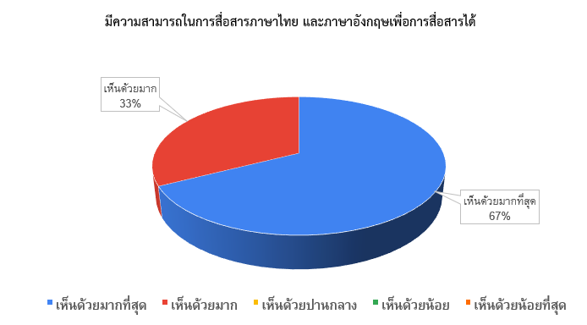
ตอนที่ 4 ข้อเสนอแนะหรือความคิดเห็นเพิ่มเติม (เช่น รายวิชาที่หน่วยงานต้องการให้เพิ่มในหลักสูตรเป็นพิเศษ หรือ คุณสมบัติที่สถานประกอบการที่ต้องการ
ข้อเสนอแนะหรือความคิดเห็นเพิ่มเติม (เช่น รายวิชาที่หน่วยงานต้องการให้เพิ่มในหลักสูตรเป็นพิเศษ หรือ คุณสมบัติที่สถานประกอบการที่ต้องการ
ต้องการนักศึกษาที่มีคุณลักษณะที่สามารถติดต่อสื่อสาร และประสานงานกับผู้ร่วมงานได้ ปัจจุบันแรงงานที่พบขาดคุณสมบัตินี้
ควรเพิ่มหลักสูตรที่เกี่ยวเทคโนโลยีเข้าไปด้วย
ภาษาอังกฤษจำเป็นมาก วิชาเลือกควรให้นิสิตเลือกวิชาที่เกี่ยวข้องกับสาขามากที่สุด
ควรปรับปรุงหลักสตรให้มีความทันสมัยตลอดเวลาให้สอดคล้องกับพฤติกรรมของผู้บริโภคที่เปลี่ยนไป
ตรงต่อเวลา รับผิดชอบงาน แก้ปัญหาเฉพาะหน้าได้ดี เรียนรู้และปรับตัวเก่ง
การวิเคราะห์ธุรกิจ
โปรแกรมคอมพิวเตอร์พื้นฐานอย่างมexcel ให้เชี่ยวชาญมากขึ้น
ทุกหลักสูตรดีอยู่แล้ว แต่อยากให้นักศึกษา เพิ่มเติมความรู้จากการลงมือทำจริงจะได้เห็นภาพรวมที่แท้จริงในการทำงาน เวลาได้ทำงานจริงๆแล้วจะได้ดึงความรู้ความสามารถออกมาใช้ได้อย่างเต็มที่ ทางผมพร้อมและยินดีที่จะส่งเสริมวิชานอกห้องเรียนอย่างเต็มที่

